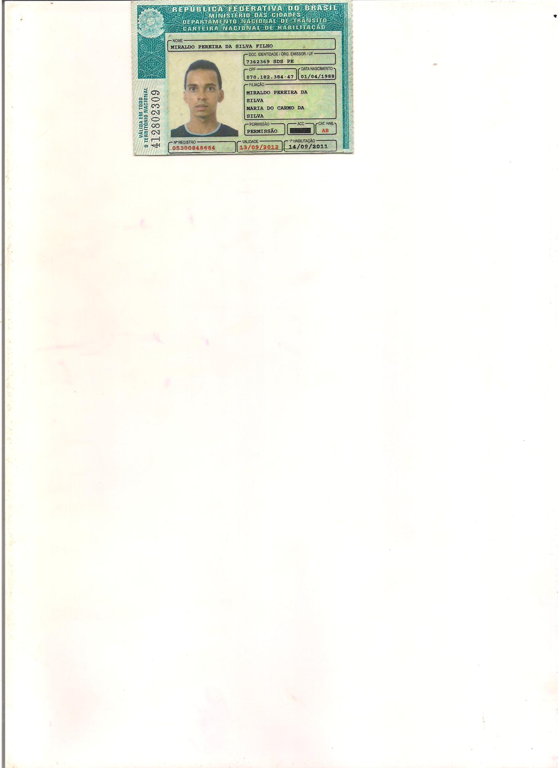**Miraldo Pereira da Silva Filho**

Nacionalidade: Brasileiro

Estado Civil: Solteiro Idade: 27 Dependentes: 0

Rua Antônio Galhardo QD03 N93

Paiçandu – Paraná   
Telefone: (44) 9129-0601/ (81)99675-9003

E-mail: sonybrasil@hotmail.com

Habilitação: AE

Obs.: EAR, Uso de lentes corretiva, Disponibilidade de endereço, horários e viagens.

**Objetivo**

Manobrista ou Motorista.

**Formaçao Acadêmica**

Ensino Médio (Completo). Escola Monsenhor L. Barreto Lins, conclusão em 2006.

**Cursos**

Informática Básica e Gráfico. CEI

Manutenção de Microcomputadores. PNQ

NR-20 Básico- Segurança e Saúde no Trabalho com Inflamáveis e Combustíveis 28/11/2015. SEST/SENAT

NR-35 Segurança do Trabalho em Altura 29/11/2015. SEST/SENAT

Motoristas do Transporte Rodoviário de Cargas 21/10/2013. SEST/SENAT

Condutores de Veículos de Transporte de Produtos Perigosos 11/10/2013. SEST/SENAT

Condutores de Veículos de Transporte de Cargas Indivisíveis e Outras 31/10/2015.SEST/SENAT

Custos e Nível de Serviço 05/01/2016. SEST/SENAT

Gestão do Tempo 05/01/2016. SEST/SENAT

Gestão de Estoques e Armazenagem 05/01/2016. SEST/SENAT

EXPERIÊNCIA PROFISSIONAL

BATUKI STUDIO GRAVAÇÕES Ltda-ME

CNPJ: 12.243495/0001-69

CARGO: Auxiliar administrativo

6 Meses

**INFORMAÇÕES ADICIONAIS**

Encontro-me Disponível.